H2使用说明书
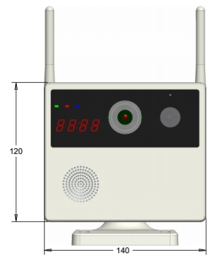
一、功能说明

- 具有四个有限防区、90个无线防区、DATA口、可编程输出口等报警主机常用接口，根据型号不同可选。
2. 支持4G或2G网络作为备用传输通道，支持断电断网后主机正常报警。
3.720P高清输出，图像清晰、细腻，支持双向语音对话。
- 除H2-BJ不支持视频。其他型号都将视频和报警合二为一，不再单独购买主机，降低运 营 成本， 满足大量小商店客户低成本的需求。
5. 可实现用户手机实时查看视频，可随时远程进行布撤防等操作，使用更加灵活方便，解决了遥控布撤防的局限性问题。
6. 具有隐私保护功能，让你在特定时间和特定地点有自己的私密空间。
7. 可支持最大32G TF卡录像，用TF卡录像成本更低，间断性录像可增加内存卡的寿命。
8. 除H2-BJ外，都具有四种录像功能：普通录像、移动侦测录像、报警录像、中心录像。
9. 锂电池做后备电源，体积小、成本低、容量大、待机时间长、寿命比铅酸电池长。
10. 安装方式灵活方便，既可壁挂安装，也可用支架安装，任意调节角度，特别的出线方式设计，美观防尘。
11. 大音量，与理想科技传统铁壳主机音量相同。
12. 外观小巧美观，适用于家庭、办公室、小商店等场所。
13、视频联动，报警触发预录功能。
14、IP、WIFI，GSM网络在线状态。
15、智能家居控制功能。
16、可控制编程输出口，额定300mA输出，编程设置为警号输出模式、门禁控制输出模式、烟雾机控制输出模式、远程控制输出模式、交流电断电输出模式。
17、R-CUT联动，大功率红外点阵，角度大于90度。
18、支持（1~10s)视频预录功能，可自行设置预录时间。
二、指示灯说明
指示灯 | 状态
绿色 | 慢闪(0.5S闪烁)：交流电/蓄电池故障  常亮：交流电/蓄电池正常
蓝色 | 快闪(0.05S闪烁)：传输警情信息  熄灭：网络异常  慢闪(0.5s一次)：网络连接正常
红色 | 常亮：布防  熄灭：撤防

- 注意事项
- 请确保给主机插上的GSM卡状态正常，开通GPRS功能，且没有欠费，否则设备无法正常工作
- 请将主机安装在GPRS网络信号畅通的地方（手机能够正常通话的地方才能使用GPRS传输信息）
- 请勿在潮湿或高温情况下使用，请保持通风良好，主机防雨淋
- 主机重新上电初始化的时间大约15S-30S，在此过程中，主机不会通过GPRS和WIFI传输报警信息。
- 用网线连接的时候，使用编程工具编程完，要重新启动主机，才会连接到V6中心
- 主机简易编程
编程操作键盘的编程代码：
序号 | 步骤说明 |  |  | 编程内容 |  | 操作说明
1 | 恢复出厂值 |  |  | ★+014014 |  | 进入编程（键盘显示“8 8” ）
1 |  |  |  | +★+5+＃ |  | 编程内容恢复为出厂状态
1 |  |  |  | +★+A+#(SY5218H) |  | 仅SY5218H，恢复键盘出厂值
1 |  |  |  | +993+# |  | 无线恢复出厂值，仅保留1号遥控器
2 | 设置用户编号 |  |  | +100+用户编号+＃ |  | 用户编号为虚拟六位数及000001；
3 | 设置中心分组号 |  |  | +110+ +# |  | 分组号为6位数（配套加密狗上有）
4 | 设置电话号码 |  |  | +201+ +#  +202+ +#  +203+ +#  +204+ +# |  | 主机最大支持4组电话号码，四组电话都可以发送短信报告布撤防、报警、故障等信息
5
6
7 | 设置短信语言 |  |  | +300+ +# |  | 00 英文短信  01 简体中文短信  02 繁体中文短信  03 SUNEYE简体中文短信
8 | 设置号码格式 |  |  | +301+ +#  +302+ +#  +303+ +#  +304+ +# |  | 通过设置通讯格式可以分别控制每一组电话号码接收报警短信、布撤防短信。301-304分别控制201-204对应电话号码。  - 短信和电话都不通讯  10 接收布撤防短信  20 接收报警短信  30 可接收布撤防、报警短信  B0 强制发送报警布撤防短信
10 | 设置有线防区 |  |  | +401+05+# |  | 1号防区
10 |  |  |  | +402+05+# |  | 2号防区
10 |  |  |  | +403+05+# |  | 3号防区
10 |  |  |  | +404+05+# |  | 4号防区
10 | 开启GPRS功能 |  |  | +600+01+# |  | 01为开启GPRS功能
12 | 第一IP的设置 |  |  | 601+ +# |  | 第一IP
13
14 | 服务器端口设置 |  |  | 605+8090+# |  | 第一IP的端口设置
15 | 第二IP的设置 |  |  | 608+ +# |  | 第二IP
16
17 | 服务器端口设置 |  |  | 612+8090+# |  | 第二IP的端口设置
18 | 心跳时间的设置 |  |  | 712+03+# |  | 心跳测试时间为30秒一次
19 | 报警持续时间 |  |  | 702+05+＃ |  | 报警持续时间50秒钟
20 | 退出编程 |  |  | +# |  | 退出编程后键盘显示时钟，主机开始向中心传“主机编程设置被修改-恢复”信息到中心
以下为选择编程内容，编程确认后再按“#”即可退出编程
11 |  | 进入编程 |  |  | ★+014014 |  | 进入编程（键盘显示“8 8” ） | +#退  出  编程
 |  | 学习遥控器 | 1号 |  | +901+＃+按下遥控器任意键 |  | 学习第一号遥控器 | +#退  出  编程
 |  | 学习遥控器 | 2号 |  | +902+＃+按下遥控器任意键 |  | 学习第二号遥控器 | +#退  出  编程
 |  | 学习遥控器 | 3号 |  | +903+＃+按下遥控器任意键 |  | 学习第三号遥控器 | +#退  出  编程
12 |  | 学习无线防区 | 7防区 |  | +907+＃+触发无线设备 |  | 学习第七防区（无线防区从七防区开始） | +#退  出  编程
 |  | 学习无线防区 | 8防区 |  | +908+＃+触发无线设备 |  | 学习第八防区 | +#退  出  编程
 |  | 学习无线防区 | …… |  | …… |  | …… | +#退  出  编程
 |  | 学习无线防区 | 90防区 |  | +990+＃+触发无线设备 |  | 学习第90防区（最多可以学习到90防区） | +#退  出  编程
13 |  | 编辑无线防区属性 | 7防区 |  | +407+87+# |  | 7号防区为周边报警属性 | +#退  出  编程
 |  | 编辑无线防区属性 | 8防区 |  | +408+87+# |  | 8号防区为周边报警属性 | +#退  出  编程
 |  | 编辑无线防区属性 | …… |  | …… |  | …… | +#退  出  编程
 |  | 编辑无线防区属性 | 90防区 |  | +490+87+# |  | 90号防区为周边报警属性 | +#退  出  编程
14 |  | 删除遥控器 | 1号 |  | +901+★+＃ |  | 删除第一号遥控器 | +#退  出  编程
 |  | 删除遥控器 | 2号 |  | +902+★+＃ |  | 删除第二号遥控器 | +#退  出  编程
 |  | 删除遥控器 | 3号 |  | +903+★+＃ |  | 删除第三号遥控器 | +#退  出  编程
15 |  | 删除无线防区 | 7号 |  | +907+★+＃ |  | 删除第七防区无线编码信息 | +#退  出  编程
 |  | 删除无线防区 | 8号 |  | +908+★+＃ |  | 删除第八防区无线编码信息 | +#退  出  编程
 |  | 删除无线防区 | …… |  | …… |  | …… | +#退  出  编程
 |  | 删除无线防区 | 90号 |  | +990+★+＃ |  | 删除第九十防区无线编码信息 | +#退  出  编程
16 |  | 删除指定防区 |  |  | +401+00+# |  | 旁路第一防区 | +#退  出  编程
 |  |  |  |  | +402+00+# |  | 旁路第二防区 | +#退  出  编程
 |  |  |  |  | +404+00+# |  | 旁路第四防区 | +#退  出  编程
17 |  | 键盘布防 |  |  | ★+123456+★+1+＃+＃（或D+#）
18 |  | 键盘撤防 |  |  | ★+123456+★+0+#+#
- 手机软件操作方法
- 打开编程软件，选择产品型号
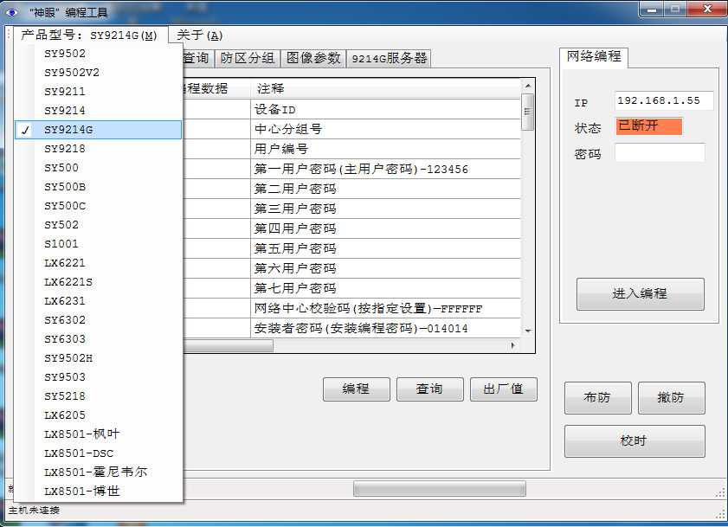
- 在“图像参数”下选择“设备搜索”
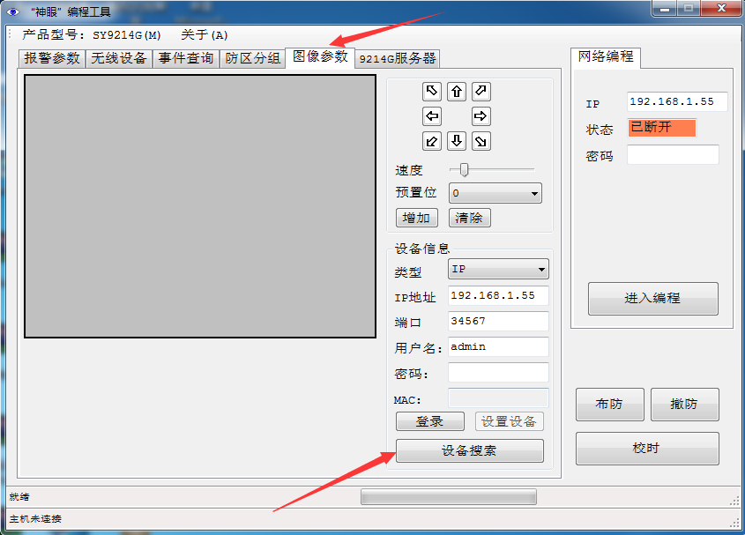
- 在弹出搜索框后，首先核对一下搜索出来的报警主机网段是否与本电脑网段相同，不同的话首先改为相同网段，单击“修改网络参数”，修改成功后主机会自动重启，30秒左右重启成功，此时再搜索，确定网段一样后方可进行软件与报警主机的连接。
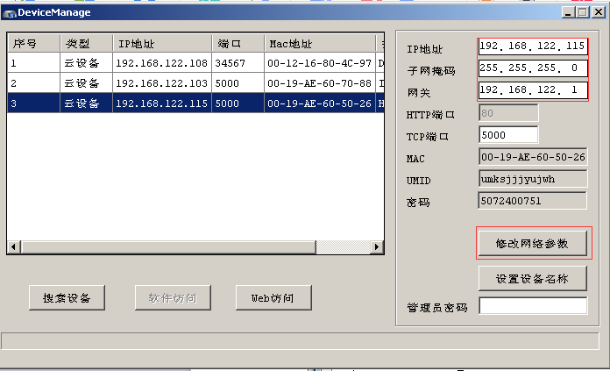
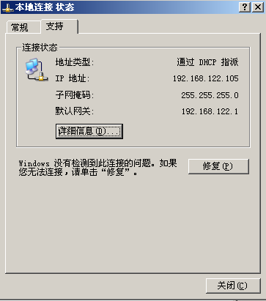
确认电脑的IP网段

- 右侧“网络编程”下输入报警主机的IP和密码014014，单击“进入编程”。显示为绿色已连接后，在9214G服务器下修改如下位置的服务器IP和服务器端口，分别单击“保存”按钮即可。
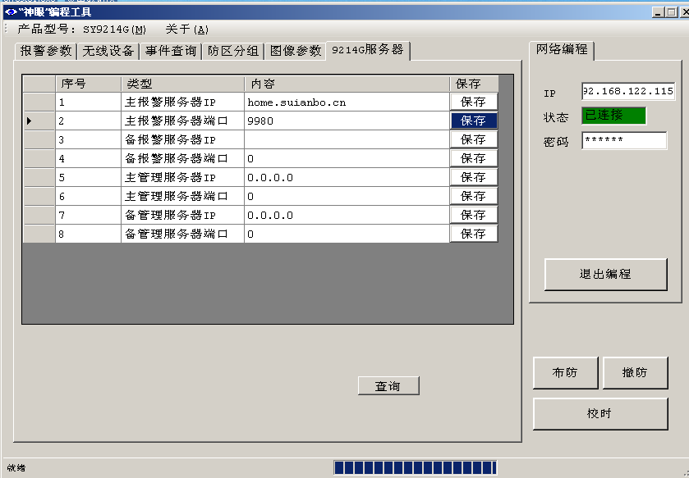
- 在报警参数里面的600这项输入11，前面打勾，点击编程。查看是否编程成功可以点击查询。（连接随安保600编程项必须为11）
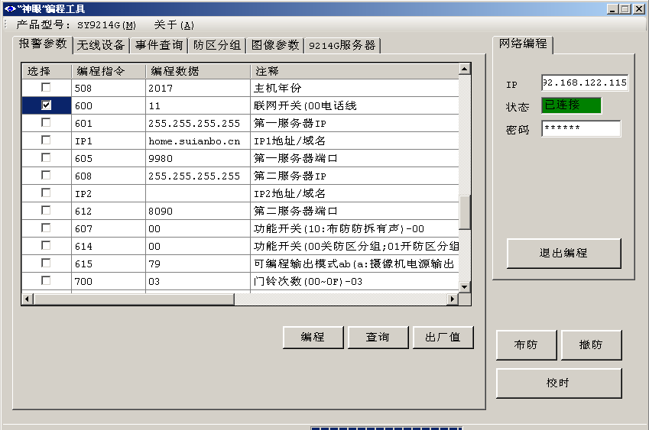
- 下载随安保手机APP软件
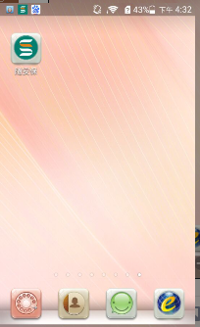
- 登录软件，点击加号添加设备，选择H2
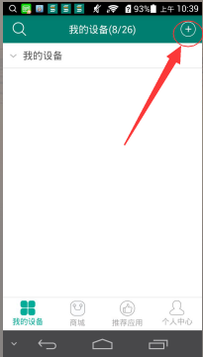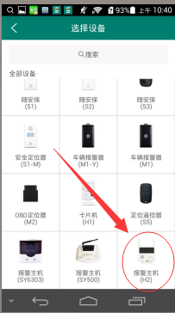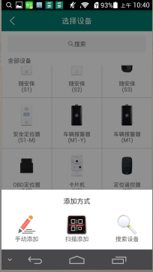

- 这里有三种方式，手动添加，扫描添加，搜索设备。三种方式都可以添加设备
这里我们选择H2，点击右边的锯齿图形

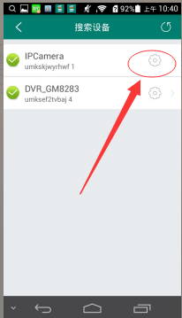
- 填写好设备的型号和密码，点击完成，设备添加完成。序列号和密码为下图所示，设备型号可自己填写。
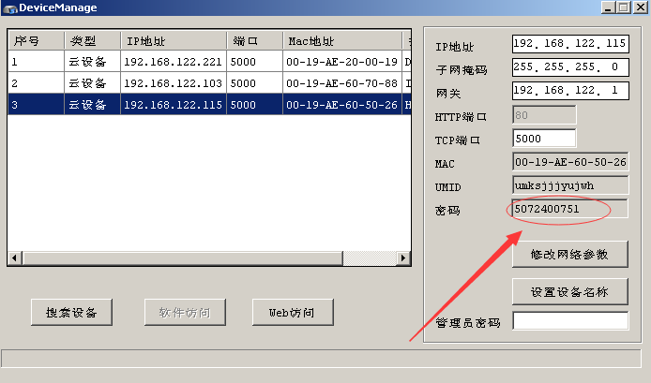
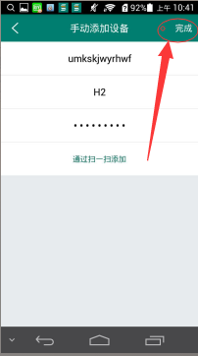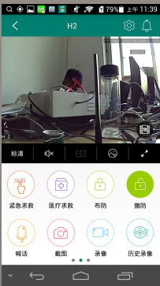
六、智能家居控制
1、点击右上角的省略号，选择添加。
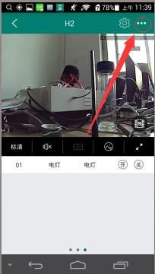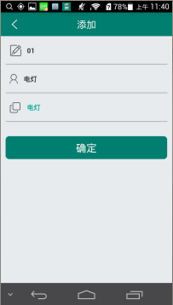
2、填写完成设备信息，点击完成
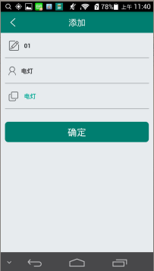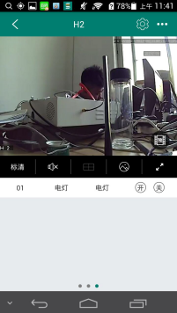
3、长按智能（电灯）开关按钮10秒左右，直到开关按钮灯闪烁，点击关。此时电灯关闭，学习成功。若不成功重复刚才的步骤，直至学习成功。
七、连接报警中心
服务器地址的设置：
1、首先打开编程工具:

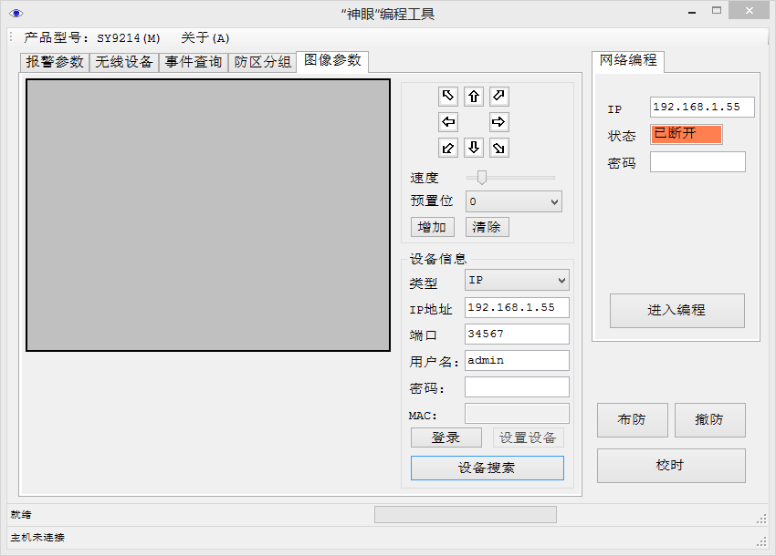

2、产品型号可选择9214G，然后点击设备搜索

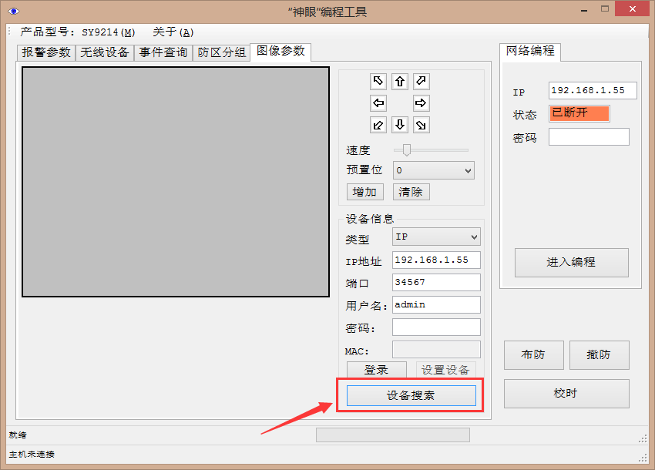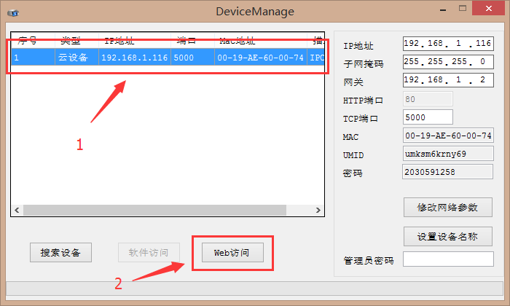
3、搜索到设备以后首先点击搜索到的设备信息，然后在点击Web访问，点击之后会自动弹出IE浏览窗口，如下图
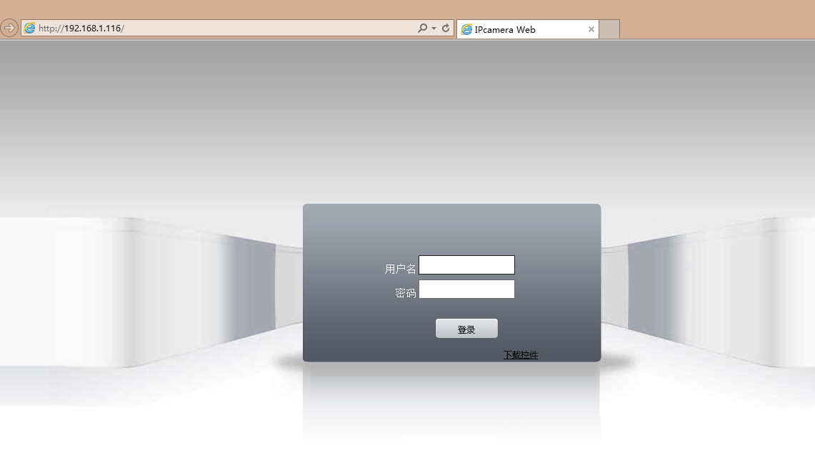
4、卡片机的登陆，用户名：admin 密码：搜索设备栏有，如下图：
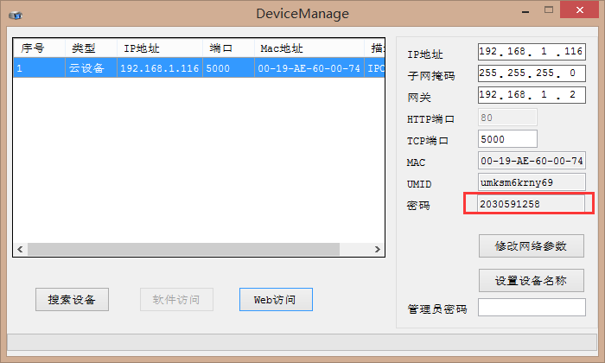
5、登陆之后，点击设备配置

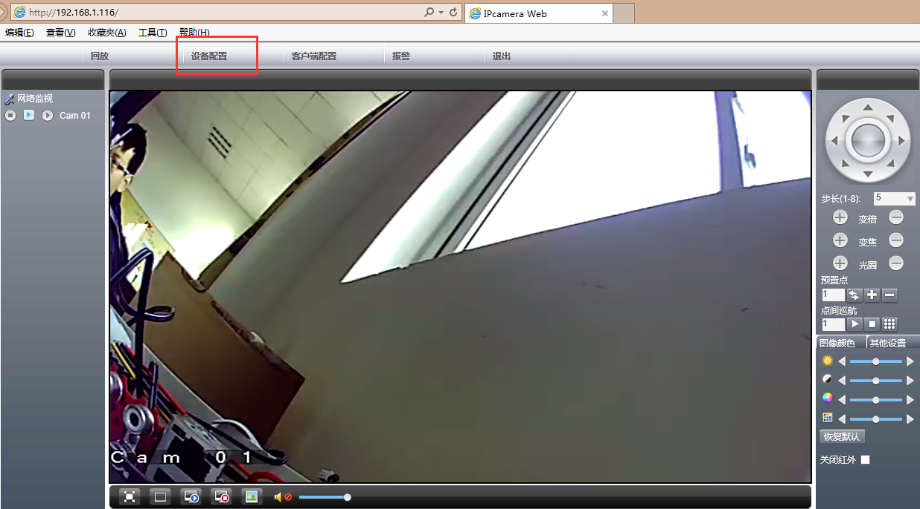

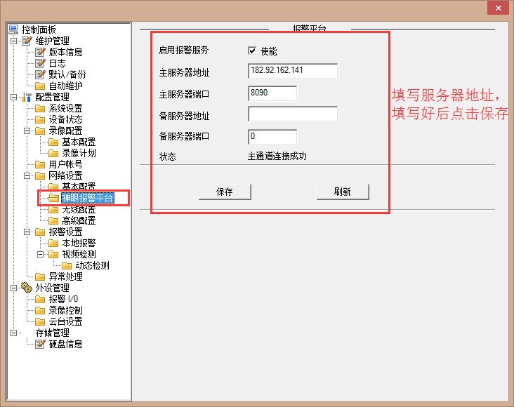
6、保存之后可以刷新，状态链接成功后说明主机已连接服务器正常。

主机的编程操作：
1、下面我们在对主机的防区属性进行编程，首先找到设备的IP地址：
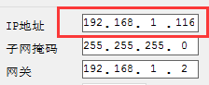
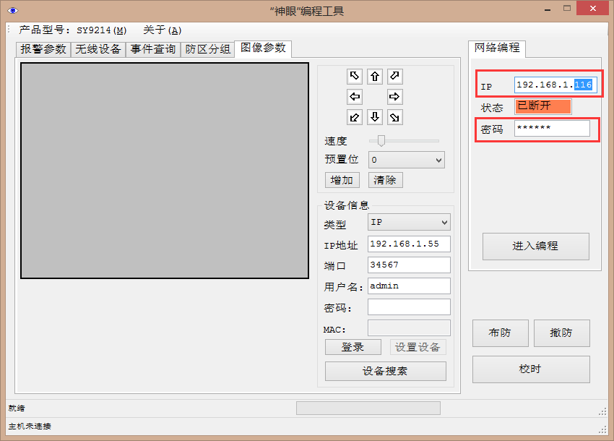2、IP输入搜索到的设备的IP，密码为编程密码：014014，填写好之后天机进入编程：
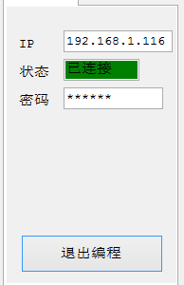
显示已连接
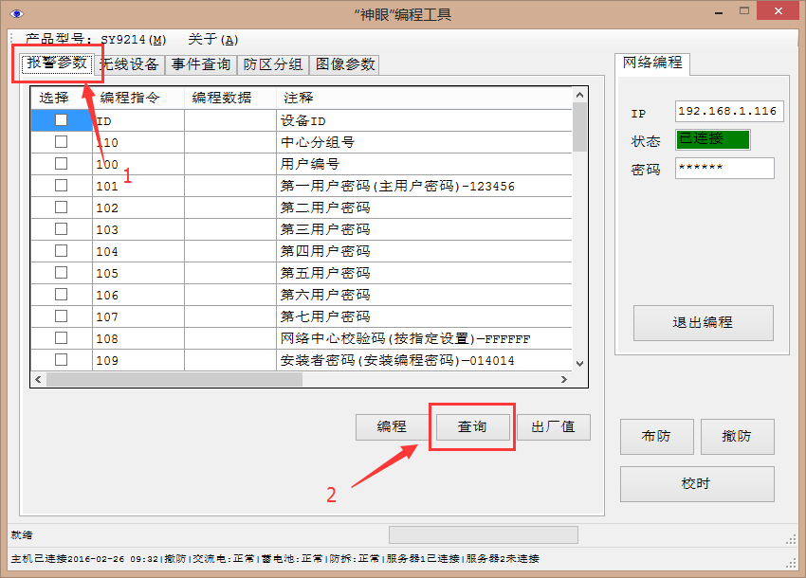
3、点击报警参数，然后再查询。首先我们来设置用户编号和中心分组号：（连接随安保600编程项必须为11）
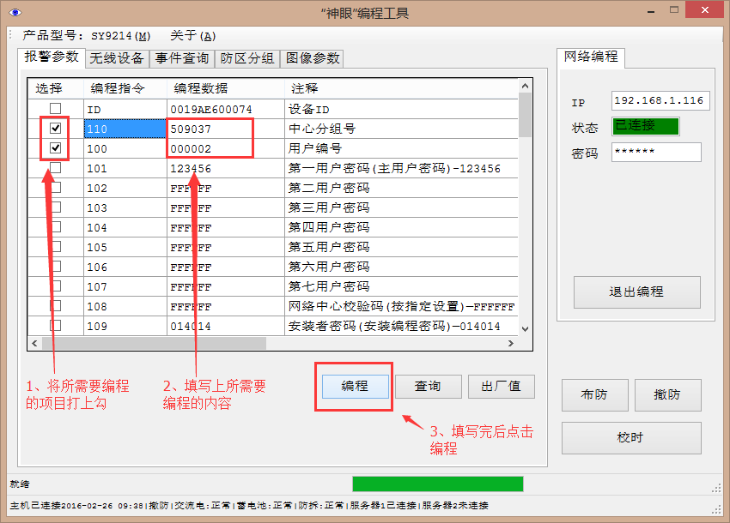
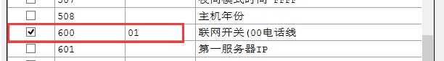
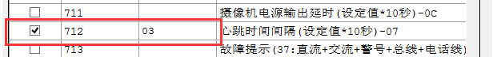4、待编程项上的勾消失之后会出现，如下图所示的编程成功，说明编程成功了。

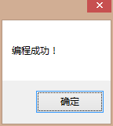
无线设备的学习:

1、首先选择无线设备，然后选择好防区编号，然后点击学习再触发无线设备发码。
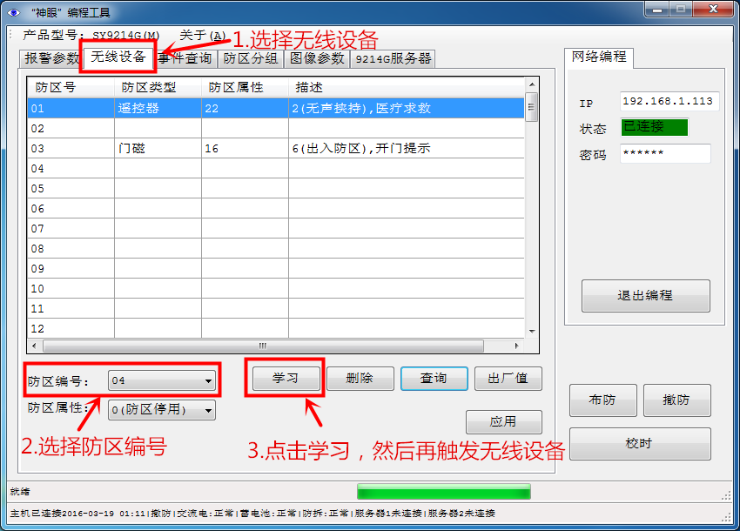
2、无线设备学习成功后，软件下方有提示，如下图：
